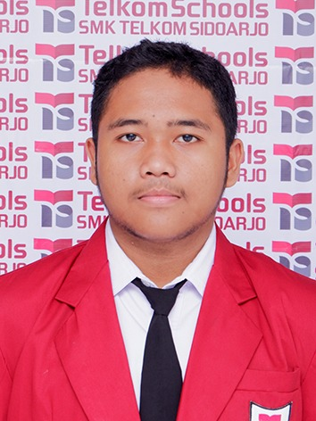

Syawali Putra Hafidin

Jombang, 10 November 2005

Sidoarjo, Jawa Timur | 0853-3621-9507 **|** [Newwop14@gmail.com](mailto:Newwop14@gmail.com) **|**

**EXECUTIVE SUMMARY**

*Nama saya Syawali Putra Hafidin, saya Saya adalah orang yang bekerja keras dan cepat belajar, suka membuat dan menjelajahi segala hal tentang pengembangan situs web. Saya juga tertarik dengan desain UI/UX.*

**TECHNICAL SKILL**

|  |  |
| --- | --- |
| **Subject**   * *Web & app mobile design* * *Front End Website Programming* * *Figma* * *Microsoft Word* | **Grade**  *Basic*  *Basic*  *Intermediate*  *Intermediate* |

**PERSONAL SKILL**

|  |  |
| --- | --- |
| * *Mampu bekerja dalam tim* * *Selalu konsiten* * *Bekerja keras* |  |

**WORKING EXPERIENCE**

**Tempat Kerja/magang**

*Divis/unit kerja*

* + - * Tanggung jawab/jobdesk selama di tempat

**ORGANIZATION EXPERIENCE**

**Tempat Kerja/magang/**

*Divisi / unit kerja / jabatan selama di organisasi*

* + - * Tidak pernah berorganisasi

**Digital Talent Program**

**Nama Kelas DTP**

* + - * *Hacker*

**CERTIFICATION**

|  |  |  |  |
| --- | --- | --- | --- |
| ***Subject***  *Demoday* | ***Grade***  *2 nd* | ***Date***  *Dec*  *2020* | ***Remark***  *Smk Telkom Sidoarjo* |

**AWARD**

* *-*

**NOTE**

* *-*